ICS

DB43
湖南省地方标准
DB 43/ T XXXXX—2021

食品接触材料及制品 1-己烯迁移量
的测定
Food Contact Materials and Products Determination of 1-Hexene Migration

2021 - XX - XX发布
2021 - XX - XX实施
湖南省市场监督管理局 发布

前 言

本标准按照GB/T 1.1-2009给出的规则起草。
本标准由湖南省产商品质量监督检验研究院提出。
本标准由湖南省市场监督管理局归口。
本标准起草单位：湖南省产商品质量监督检验研究院、湖南人文科技学院材料与环境工程学院。
本标准主要起草人：柳阿芳、赵金尧、刘钊、万富、黄爱萍、刘梁、刘鑫。

食品接触材料及制品 1-己烯迁移量的测定

1 范围
本标准规定了食品接触材料及制品中1-己烯迁移量的测定方法。
本标准适用于食品接触材料及制品中1-己烯迁移量的测定。

2 原理
食品模拟物中1-己烯经顶空进样后，在色谱柱中与内标物及其他组分分离，用氢火焰离子化检测器检验，以内标法定量。

3 试剂和材料
除非另有说明，本方法所用试剂均为分析纯，水为GB/T 6682规定的一级水。
3.1 试剂
3.1.1 N,N-二甲基乙酰胺（DMAC，C₄H₉NO）：纯度>99.0%。
3.1.2 水基、酸性、酒精类、油基食品模拟物：所用试剂依据GB 31604.1的规定。

3.2 试剂配制
3.2.1 水基、酸性、酒精类、油基食品模拟物：按GB 5009.156操作。

3.3 标准品
3.3.1 1-己烯（C₆H₁₂，CAS号：592-41-6），纯度≥99.5%，或经国家认证并授予标准物质证书的标准物质。
3.3.2 异辛烷（C₈H₁₈，CAS号：540-84-1），纯度≥99.5%，或经国家认证并授予标准物质证书的标准物质
3.4 标准溶液配制
3.4.1 1-己烯标准储备液（500 mg/L）：量取45 mL DMAC于50 mL容量瓶中，带塞称重（精确至0.000 1g）。再加入1-己烯25 mg，重新称量（精确至0.000 1g）。用DMAC定容。精确计算1-己烯的浓度。于4 ℃避光保存，有效期3个月。
3.4.2 1-己烯标准使用液：吸取1-己烯标准储备液0.05 mL、0.1 mL、0.3 mL、0.5 mL、1.0 mL，分别移入10 mL容量瓶中，各加入N,N-二甲基乙酰胺稀释至刻度，混匀（每毫升相当于1-己烯2.5 µg、5.0 µg、15.0 µg、25.0 µg、50.0 µg）。于4 ℃避光保存，有效期1周。
3.4.3 异辛烷标准储备液（500 mg/L）：量取45 mL DMAC于50 mL容量瓶中，带塞称重（精确至0.0001g）。再加入异辛烷25 mg，重新称量（精确至0.000 1g）。用DMAC定容。精确计算异辛烷的浓度。保存条件同3.4.1。
3.4.4 异辛烷内标中间溶液（50 mg/L）：移取5.0 mL异辛烷内标储备液于50 mL容量瓶中，用DMAC定容。保存条件同3.4.2。
4 仪器和设备
4.1 气相色谱仪：配备自动顶空进样器和氢火焰离子化检测器（FID）。
4.2 顶空瓶：20 mL，配有表层涂聚氟乙烯硅橡胶盖及铝帽。
4.3 容量瓶：10 mL、50 mL。
4.4 微量注射器：200 µL。
4.5 分析天平：感量0.000 1 g。
5 分析步骤
5.1 试样制备
按照GB 5009.156及GB 31604.1的要求，对样品进行迁移试验，得到食品模拟液试液。如果得到的食品模拟物试液不能马上进行下一步试验，应将食品模拟物试液与0 ℃ ~ 4 ℃冰箱中避光保存。
应将所得食品模拟物试液冷却或恢复至室温后进行下一步试验。
5.2 试液制备
5.2.1 用于测定1-己烯的水基、酸性、酒精类食品模拟物试液的制备
从迁移试验中移取1.0 mL水基食品模拟物于顶空瓶中，立即用隔垫和铝盖密封。用微量注射器透过隔垫依次加入200 µL异辛烷内标中间溶液和200 µL DMAC，混匀。
5.2.2 用于测定1-己烯的橄榄油介质食品模拟物试液的制备
从迁移试验中称取1 g（精确至0.01 g）橄榄油介质食品模拟物至顶空瓶中，以下按5.2.1“立即用隔垫和铝盖密封……”的操作步骤进行处理。
5.2.3 空白试液的制备
按照5.2所述步骤处理没有与食品接触材料接触的食品模拟物。
5.3 测定
5.3.1 气相色谱测定参考条件
顶空进样器条件列出如下：
- 平衡时间：30 min；
- 炉温：80 ℃（水基、酸性、酒精类）、100 ℃（橄榄油介质食品模拟物试液）；
- 进样针温度：90 ℃（水基、酸性、酒精类）、110 ℃（橄榄油介质食品模拟物试液）；
- 传输线温度：100 ℃（水基、酸性、酒精类）、120 ℃（橄榄油介质食品模拟物试液）。
气相色谱条件列出如下：
- 色谱柱：聚乙二醇 (PEG) 石英毛细管柱，柱长60 m，内径0.25 mm，膜厚0.25 μm，或等效柱；
- 柱温度程序：40 ℃保持8 min，30 ℃/min升至220 ℃保持6 min；
- 进样口温度：200 ℃；
- 检测器温度：230 ℃；
- 载气氮气流速：0.7mL/min。
5.4 标准溶液配制与标准曲线制作
5只顶空瓶分别按照5.2.1或5.2.2的试液制备过程统一加入不含1-己烯的食品模拟物，只将加入的200 µL DMAC换成加入200 µL 1-己烯系列标准溶液，此时标准工作溶液中1-己烯近似浓度分别相当于0.5、1.0、3.0、5.0、10.0 mg/L。
按照5.3.1所列测定条件，对标准工作溶液依次进行测定。以标准工作溶液中1-己烯浓度为横坐标，单位以“mg/L或mg/kg”表示，以1-己烯/异辛烷的峰面积比值为纵坐标，绘制标准曲线。标准色谱图参见图A.1。
5.5 试样溶液的测定
气相色谱调至最佳工作状态，将装有待测试液的顶空瓶置于顶空进样器中，取液上气进气相色谱，进行测定，得到相应1-己烯与异辛烷的色谱峰，根据保留时间定性，并测量其相应的峰面积。
6 分析结果的表述
由标准曲线得到试样溶液中1-己烯的含量，按GB 5009.156进行迁移量计算，得到食品接触材料及制品中1-己烯的迁移量。计算结果保留两位有效数字。
7 精密度
在重复性条件下获得的两次独立测定结果的绝对差值不得超过算术平均值的10%。
8 其他
本方法的水基、酸性、酒精类模拟物的1-己烯检出限为0.2 mg/L；橄榄油模拟物中的1-己烯检出限为0.2 mg/kg。
本方法的水基、酸性、酒精类模拟物的1-己烯定量限为0.5 mg/L；橄榄油模拟物中的1-己烯定量限为0.5 mg/kg。

附 录 A
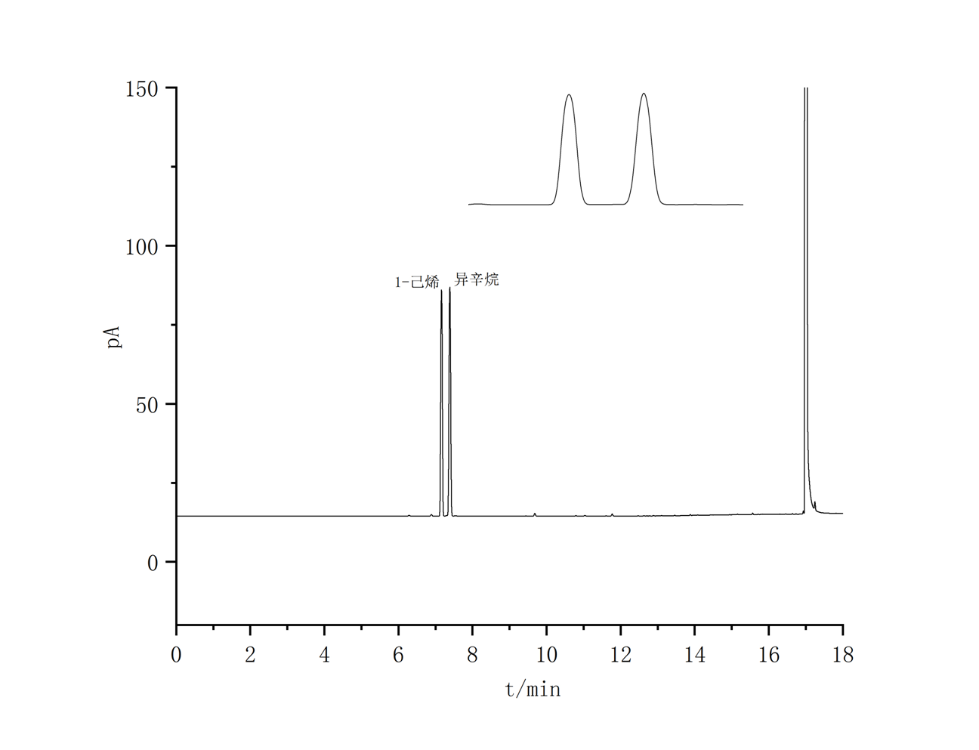
图A 1-己烯标准样品（10 mg/L）的色谱图（气相色谱法）
_________________________________

